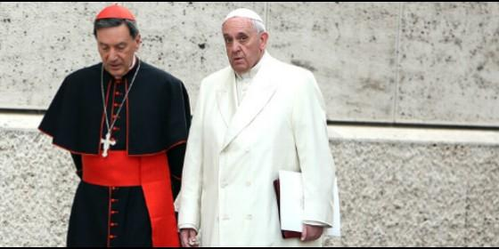
El cardenal Rubén Salazar, arzobispo de Bogotá, con el Papa Francisco

Francisco viene a Colombia "con un inmenso gusto, con gran alegría"

Salazar: "Para el Papa es una alegría llegar a un país donde ya hay un acuerdo concreto para dejar la guerra"

"Queremos que a partir de esta visita ya no seamos tercos a escuchar los mensajes de paz"
Cameron Doody, 03 de septiembre de 2017 a las 21:45
Vamos a dejar atrás todos esos fangos que nos impiden caminar y a empezar, decididamente, la construcción de un país nuevo
(Cameron Doody).- El miércoles el Papa Francisco aterrizó en Colombia para una visita apostólica de cuatro días. Y según ha relatado el cardenal Rubén Salazar, el arzobispo de Bogotá, el pontífice "vino con un inmenso gusto, con gran alegría", ya que "siempre ha creído en las riquezas de Colombia" y quiere "que siga siendo un faro de luz para el mundo".
En una entrevista con El Tiempo, el purpurado colombiano ha afirmado que "para el Papa es una alegría llegar a un país donde ya hay un acuerdo concreto para dejar la guerra y empezar juntos a construir la paz". De ahí, ha explicado, que surja el lema escogido para el viaje apostólico: "Demos el primer paso". El cual quiere decir, según el cardenal, que "demos el primer paso en una reconstrucción del país en el sentido de la fraternidad y la solidaridad".
Pero "no solo se trata de dejar atrás la guerra", ha precisado Salazar, "sino también de dejar atrás todo aquello que ha conducido a situaciones de inequidad que han estado en la raíz de la violencia de Colombia". La razón principal por la que se ha organizado el periplo de Francisco es para que "nos ayude a decir: 'Vamos a dejar atrás todos esos fangos que nos impiden caminar y a empezar, decididamente, la construcción de un país nuevo'".
Aunque eso sí, para el arzobispo de Bogotá "no es automático que el Papa venga, dé unos discursos muy bonitos y el país cambie", tal y como demuestra el hecho de que los discursos de Pablo VI o Juan Pablo II en sus respectivos viajes a Colombia en 1968 y 1986 -en los cuales insistían mucho en la importancia de construir un país más justo con los pobres- cayeron en mayor parte "en oídos sordos". "El país cambiará en la medida en que cambiemos los colombianos", ha declarado Salazar, y es por eso que desde la Iglesia "queremos que a partir de esta visita seamos capaces de escuchar, que hayamos aprendido de la experiencia triste de que somos tercos y reacios a escuchar los mensajes de paz".
Toda una inversión, en fin, en el futuro de Colombia que merece, para el purpurado, los gastos financieros que la organización del viaje ha ocasionado, pero que en absoluto han alcanzado las sumas astronómicas que han llegado a citarse en la prensa.
"Si se comparan los costos de otros acontecimientos, la visita del Papa no tiene ningún costo excesivo", ha insistido Salazar, especialmente si se cumplen los pronósticos de que la presencia del pontífice en el país dinamizará la economía, el turismo y la imagen que se tiene de Colombia en otras partes del mundo.
"El Papa no cobra por venir y las entradas a las misas y otros eventos son gratuitas", ha zanjado el purpurado. Y es más, "en la visita papal no hay ninguna cosa lujosa, no hay ninguna cosa inútil", ya que "el Santo Padre siempre ha pedido que todo sea lo más austero posible".

